RG-PRI-02-03

VERSIÓN 6



Colegio “Villa de las Flores” S.C.

“Ofreciendo una formación integral para toda la vida”

www.cvf.edu.mx

**PLAN DE CLASE/NOTA TÉCNICA**

**NIVEL: PRIMARIA**

**1.- NOMBRE DEL PROFESOR: Fernanda Torres Álvarez. GRADO: 2° GRUPO: A**

**2.- ASIGNATURA: LECTURA**

**3.- TRIMESTRE: 2°**

**4.- SEMANA: DEL 28 DE NOVIEMBRE AL 2 DE DICIEMBRE (MARTES 29 DE NOV)**

**5.- TIEMPO: 20 MIN.**

**6.- TEMA: EL LOBO CON PIEL DE OVEJA**

**7.- PROPÓSITOS:** Que el alumno recupere información de textos.

**8.- COMPETENCIA:** Que los alumnos al leer textos, recupere información y pueda adquirir nuevos conocimientos.

**9.- APRENDIZAJE ESPERADO:** Comprensión de textos para adquirir nuevos conocimientos.

11.- **RECURSOS**: Lectura compartida, docente y alumnos.

**12.- MATERIALES:** Libro de lecturas páginas 16 y el impreso de lectorcitos.

**13.- IMPLEMENTACIÓN DE ACCIONES DEL P.E.M.C.**Se está trabajando lectura de comprensión y por turnos, para poder apoyar a los alumnos que requieren apoyo en lectura. Con el libro lectorcitos los alumnos pones en práctica la lectura de comprensión al contestar el impreso.

**14.- INICIO:** Se iniciará la clase de lectura, abriendo su libro de lecturas en las páginas 17 y se les pedirá que observen la imagen que ahí aparece posterior a ello comenzaremos a leer.

* **Preguntas introductorias: ¿Observando la imagen de que creen que trata la lectura?**

**15.- DESARROLLO:** Por turnos, iniciando la docente, se leerá la lección “El lobo con piel de oveja” Autor. Esopo

-Al terminar de leer el texto, se harán comentarios con lluvia de ideas acerca de lo que se trató la lectura, y posterior a ello, se les hará entrega de su impreso para que lo puedan contestar.

**16.- CIERRE:** Los alumnos presentarán su trabajo impreso terminado para ser evaluado y se agregará a su portafolio de evidencias.

**Actividad y Tipo de organización: Individual (x) Equipo ( ) Grupal ( x )**

**17.- EVALUACIÓN: Autoevaluación ( ) Coevaluación ( ) Heteroevaluación ( x )**

* **ACTITUDINAL:** Participación activa.
* **CONCEPTUAL:** Comprende conceptos y ejemplos.
* **PROCEDIMENTAL:** Desarrolla en base a la comprensión ejercicios y actividades
* **18.- TAREA:** NO HAY TAREA

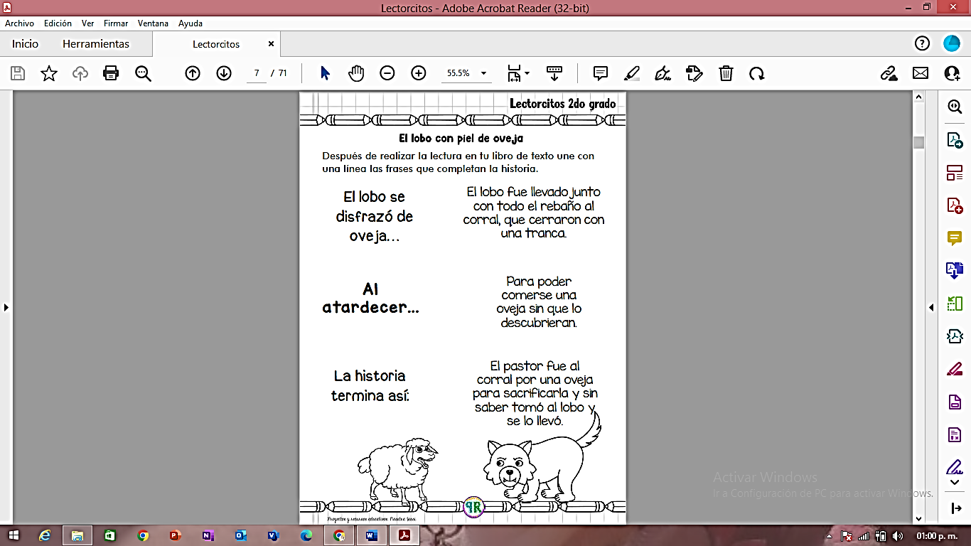

RG-PRI-02-03

VERSIÓN 6



Colegio “Villa de las Flores” S.C.

“Ofreciendo una formación integral para toda la vida”

www.cvf.edu.mx

**PLAN DE CLASE/NOTA TÉCNICA**

**NIVEL: PRIMARIA**

**1.- NOMBRE DEL PROFESOR: Fernanda Torres Álvarez. GRADO: 2° GRUPO: A**

**2.- ASIGNATURA: MATEMATICAS.**

**3.- TRIMESTRE: 2°**

**4.- SEMANA: DEL 28 DE NOVIEMBRE AL 2 DE DICIEMBRE (MARTES 29 DE NOV)**

**5.- TIEMPO: 50 MIN.**

**6.- TEMA: USO DEL CALENDARIO**

**7.- PROPÓSITOS:** Buscar, organizar, analizar e interpretar datos con un propósito específico, y luego comunicar la información que considere pertinente.

**8.- COMPETENCIA:** Observa y comparte las unidades de tiempo.

**9.- APRENDIZAJE ESPERADO:** Estima, compara y ordena eventos usando unidades convencionales de tiempo, día, semana, mes y año.

**10.- CONTENIDOS: Lee, escribe y ordena unidades convencionales de tiempo**

**11.- RECURSOS:** Explicación docente, apunte en su cuaderno.

**12.- MATERIALES:** Cuaderno de la materia, libro de texto páginas 78 y 79 (evaluación), lápiz, goma y sacapuntas.

**13.- IMPLEMENTACIÓN DE ACCIONES DEL P.E.M.C.** **Mejorar el aprovechamiento de los alumnos en cálculo mental y operaciones básicas, realizando diariamente antes de comenzar la clase, dictado de algunas operaciones a manera de cálculo mental y un pequeño problema matemático, esto se hará de forma continua.**

**14.- INICIO:** Se harán preguntas introductorias al tema.

**Preguntas detonadoras: ¿Recuerdan cuantos meses tiene un año? ¿Y cuántos días tiene la semana? ¿Todos los meses están formados por el mismo número de días? ¿Sabes lo que es un calendario?**

**15.- DESARROLLO:** Después de las preguntas detonadoras, los alumnos anotarán en su cuaderno el siguiente apunte acerca del tema.

**APUNTE**

**USO DEL CALENDARIO**

El calendario se organiza por meses, semanas y días, en el aparecen en forma ordenada los meses y cada uno de ellos está formado por semanas y tiene un número determinado de días.

Días de la semana

Lunes, Martes, Miércoles, Jueves, Viernes, Sábado y Domingo.

Meses del año y los días que lo conforman.

1. Enero 31 días
2. Febrero 28 días
3. Marzo 31 días
4. Abril 30 días
5. Mayo 31 días
6. Junio 30 días
7. Julio 31 días
8. Agosto 31 días
9. Septiembre 30 días
10. Octubre 31 días
11. Noviembre 30 días
12. Diciembre 31 días.

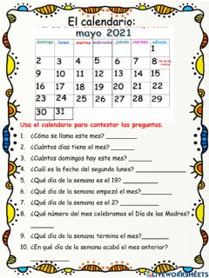

**16.-CIERRE:** Contestarán el impreso que se les proporcionará para complementar el texto.

**Actividad y Tipo de organización: Individual ( x ) Equipo ( ) Grupal ( x )**

**17.- EVALUACIÓN: Autoevaluación ( ) Coevaluación ( ) Heteroevaluación ( x )**

* **ACTITUDINAL:** Participación activa.
* **CONCEPTUAL:** Comprende conceptos y ejemplos**.**
* **PROCEDIMENTAL:** Desarrolla en base a la comprensión ejercicios y actividades.

**18.TAREA:**

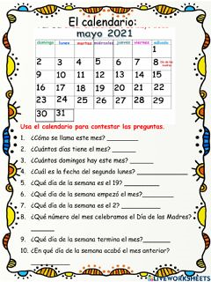

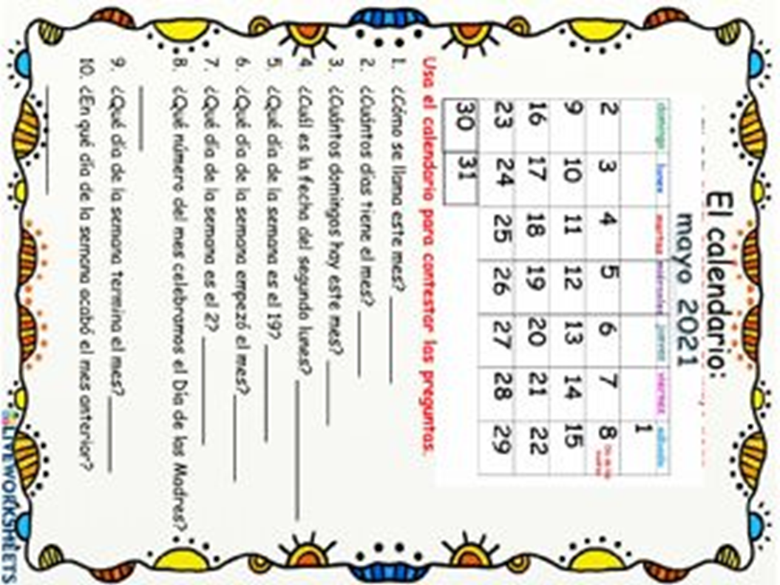

RG-PRI-02-03

VERSIÓN 6



Colegio “Villa de las Flores” S.C.

“Ofreciendo una formación integral para toda la vida”

www.cvf.edu.mx

**PLAN DE CLASE/NOTA TÉCNICA**

**NIVEL: PRIMARIA**

**1.- NOMBRE DEL PROFESOR: Fernanda Torres Álvarez. GRADO: 2° GRUPO: A**

**2.- ASIGNATURA: ESPAÑOL**

**3.- TRIMESTRE: 2°**

**4.- SEMANA: DEL 29 DE NOVIEMBRE AL 2 DE DICIEMBRE (MARTES 29 DE NOV.)**

**5.- TIEMPO: 50 MIN.**

**6.- TEMA: LO QUE COMEMOS AQUÍ Y ALLÁ**

**7.- PROPÓSITOS:** El alumno reconozca, lo más relevante al momento de indagar sobre un tema

**8.- COMPETENCIA:** Elige un proceso social conocido, indaga sobre él y escribe notas que resumen la información.

**9.- APRENDIZAJE ESPERADO:** Registra en notas lo más relevante del proceso seleccionado encontrado en cada fuente de información.

**12.- MATERIALES: Cuaderno, libro SEP páginas 83 y 84, Lápiz, colores., fichas de trabajo.**

**13.- IMPLEMENTACIÓN DE ACCIONES DEL P.E.M.C.** Mejorar el aprovechamiento en lectura, realizando lecturas compartidas del tema que se está viendo, para de esta manera monitorear el avance de los alumnos y detectar aquellos que requieren atención especial con actividades de reforzamiento.

Fomentar el hábito de la lectura

**14.- INICIO**: Recordaremos lo visto la clase anterior acerca de las fichas informativas.

**15.- DESARROLLO:** Los alumnos elaborarán en su cuaderno y en las fichas que trajeron de su casa, las fichas informativas de los siguientes animalitos, jirafa, tlacuache, tigre, oso, serpiente, flamenco. Se les entregará una ficha donde vienen los datos para que ellos las elaboren, en el salón de clase elaborarán 2 y en casa de tarea harán los 4 restantes.

**16.- CIERRE:** Contestarán su libro SEP páginas 83 y 84.

**Actividad y Tipo de organización: Individual ( x ) Equipo ( ) Grupal ( )**

**17.- EVALUACIÓN: Autoevaluación ( ) Coevaluación ( ) Heteroevaluación ( x )**

* **ACTITUDINAL:** Participación activa.
* **CONCEPTUAL:** Comprende conceptos y ejemplos**.**
* **PROCEDIMENTAL:** Desarrolla en base a la comprensión ejercicios y actividades.

**18.- TAREA: NO HAY TAREA. Realizar las fichas informativas de los 4 animalitos, tigre, tlacuache, víbora y flamenco, como lo hicieron en clase.**

